页面结构如注释所示：

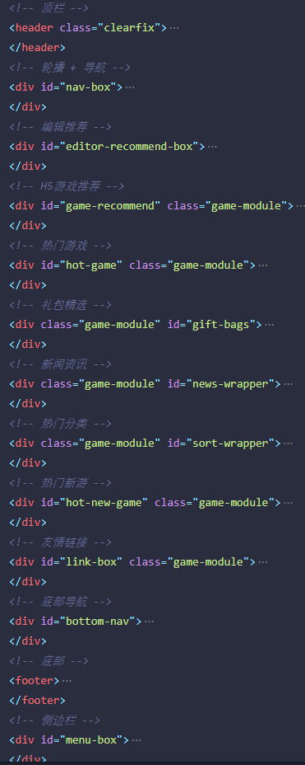

需要替换的部分：

1. 轮播+导航部分：

轮播图片：

需替换img标签的data-src属性

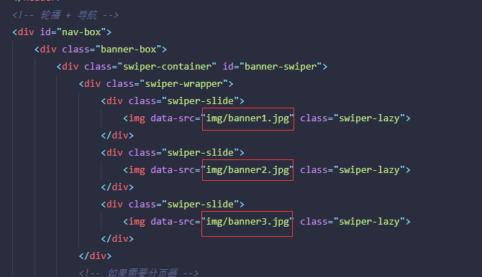

1. 编辑推荐：

需替换每一个div.content-wrapper下的img的data-src属性，以及游戏名、类型及评分

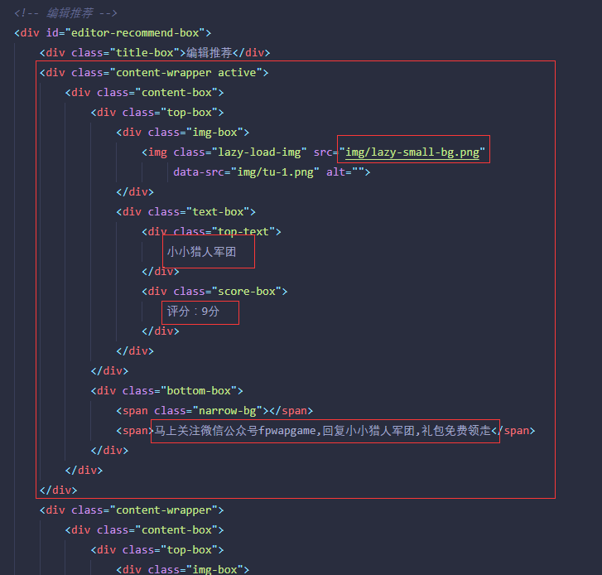

1. H5游戏推荐+热门游戏：

每个模块一个轮播，每一个轮播分两个可滑动页面，每个滑动页面四个游戏，共计16个游戏信息，两模块结构一致，只附一张图，需要替换每个模块的div.bottom-box下的所有div.col-xs-3下的红框部分（游戏图片、名称、类型）

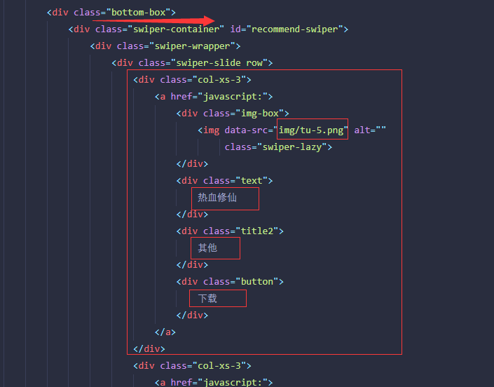

1. 礼包精选：

需替换ul.gift-list下的每个li中的img的data-src属性（游戏图片）、礼包名称及礼包描述

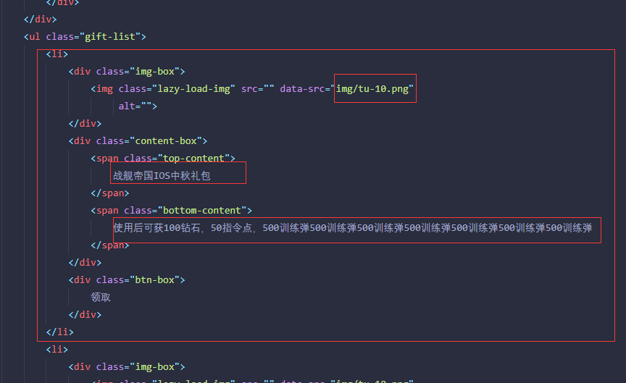

1. 新闻资讯

新闻资讯结构同礼包精选结构类似，需替换ul.news-list下的每个li的img的data-src属性（新闻图片）、新闻名称及日期

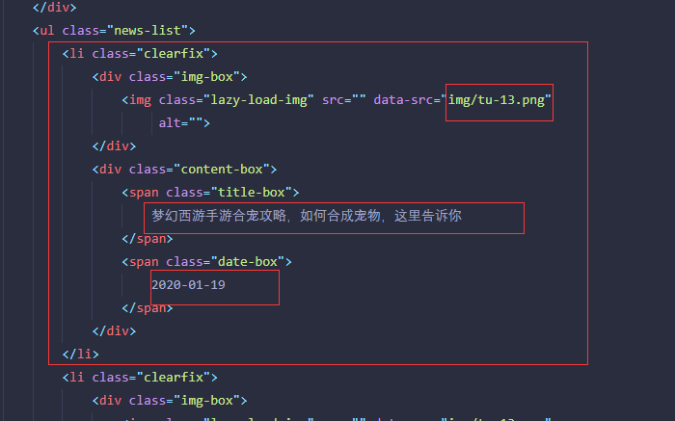

1. 热门新游：

结构同上类似，需替换ul.new-sort-list下的每个li的img的data-src属性（游戏图片）、游戏名称、类型

